25 июня 2022

**За активное долголетие**

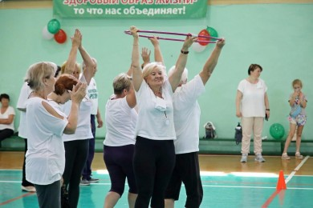

24 июня спортивный зал ГУ «Городской физкультурно-спортивный клуб» собрал любителей спорта и активного образа жизни в возрасте 60 лет и старше на региональную спортландию «За активное долголетие».

Организаторами мероприятия выступили УСЗ «Территориальный Центр социального обслуживания населения Первомайского района г.Бобруйска», ГУ ГФСК при поддержке Первомайской районной организации Белорусского Общества Красного Креста г.Бобруйска, Бобруйской ассоциации промышленников и предпринимателей.

В спортивном празднике приняли участие 5 команд территориальных центров Первомайского и Ленинского районов г.Бобруйска, Бобруйского, Кировского и Осиповичского районов.

Перед началом состязательной программы все желающие смогли сделать снимки на память в тематической фотозоне, поиграть в пятнашки «Цели устойчивого развития», а также пообшаться с психологом и социологом УЗ «Бобруйский зональный центр гигиены и эпидемиологии».

Открыла спортивный праздник эстрадная студия «Созвучие» Центра дополнительного образования детей и молодежи «Росквит», подарив своим выступлением всем присутствующим заряд бодрости, энергии и отличного настроения.

Ярким, творческим стал конкурс «Визитная карточка», в котором участники оригинально представили свои команды. Сильнейших в меткости определили конкурсы «Снайпер» и «Дартс», а вот сплоченность и слаженность команд судьи смогли оценить в ходе состязаний «Передача мяча», «Колодец», «Переправа» и «Полоса препятствий». Завершил спортивную программу конкурс капитанов «Слагаемые счастья».

Азарт, дух соперничества и стремление к победе позволили спортсменам «серебряного» возраста достойно пройти все 7 конкурсных заданий.

Музыкальные паузы, заполненные творческими номерами в исполнении клиентов отделения дневного пребывания для граждан пожилого возраста ТЦСОН Первомайского района г.Бобруйска, давали хорошую возможность участникам слегка передохнуть, а судьям – подвести итоги.

В результате упорной борьбы кубок и первое место завоевали хозяева - команда «КЛАД». Серебряными и бронзовыми призерами спортландии стали команды «Лимонад» (ТЦСОН Ленинского района г.Бобруйска) и «Кировчанка» (Кировский РЦСОН).

Дипломами «За волю к победе» отмечены команда «Бригантина» (Осиповичский РЦСОН) и команда «ЛЭВИС» (Бобруйский РЦСОН).

Всех участников спортивного праздника ожидали подарки, сладкие призы и общее фотографирование.